**Здание бывшей иешивы**

**1929 г.**

**Шифр 613Г000185**

**Категория «3»**

**Местонахождение: г. Клецк, ул. Гагарина, 11, Минская область**

***Расположение: (карта с указанием места)***

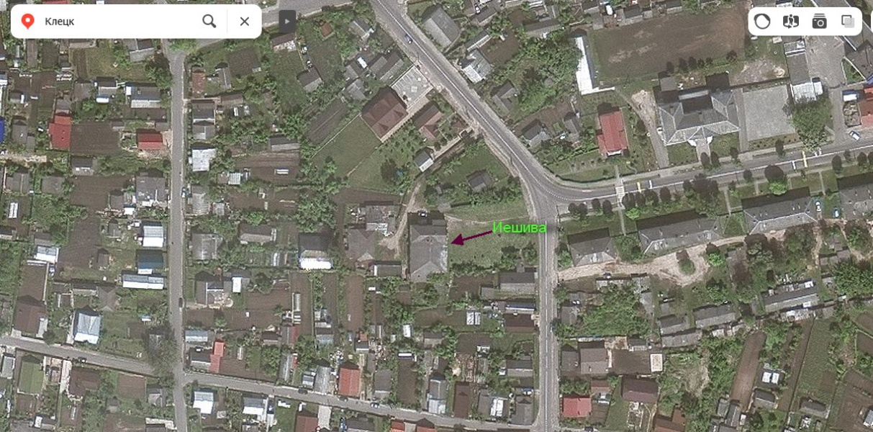

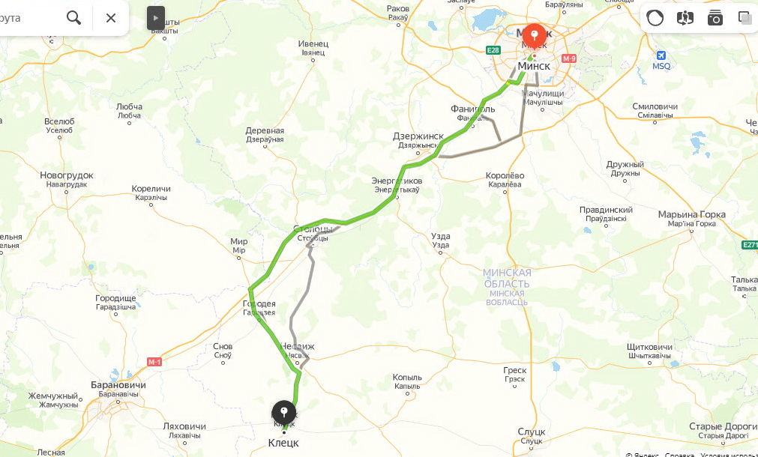

**Фото**

**Главный (восточный) фасад**

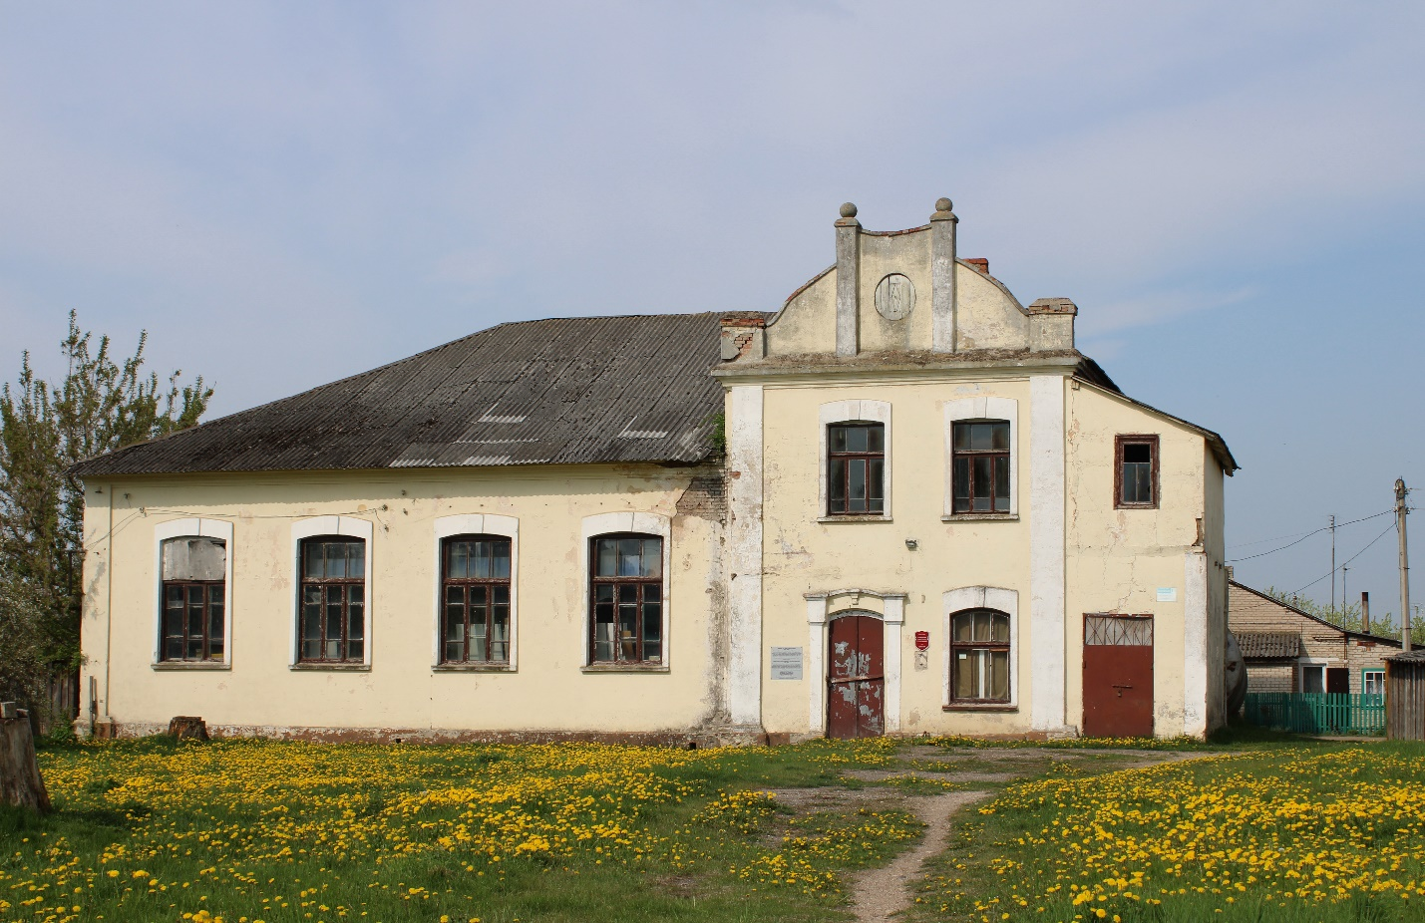

**Дворовый (западный) фасад**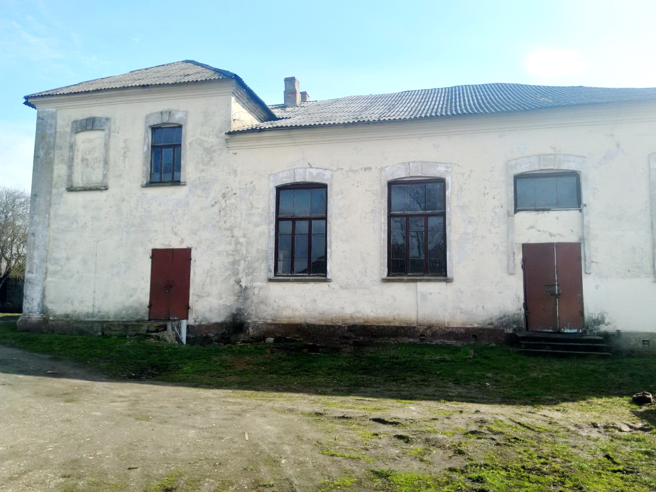

**Боковой (юго-западный) фасад**

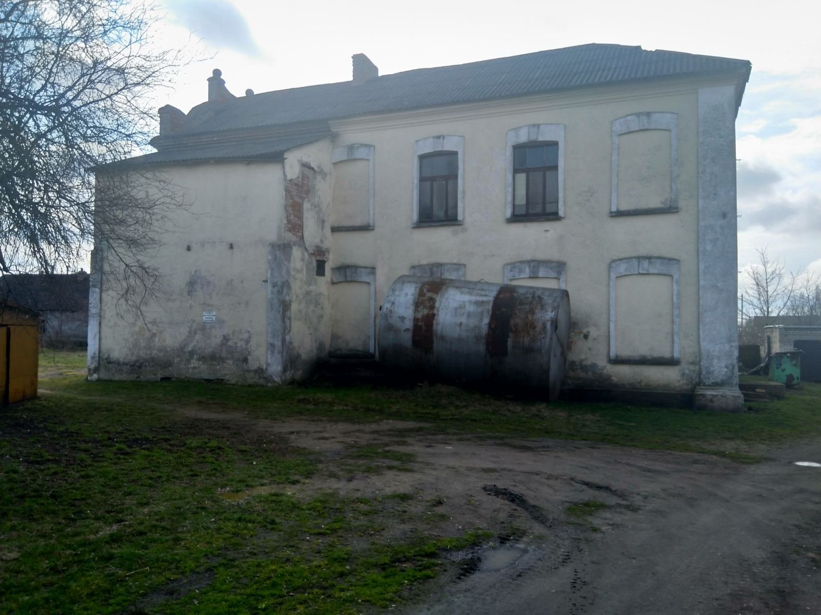

**Вид на пристройку (северо-западная сторона)**

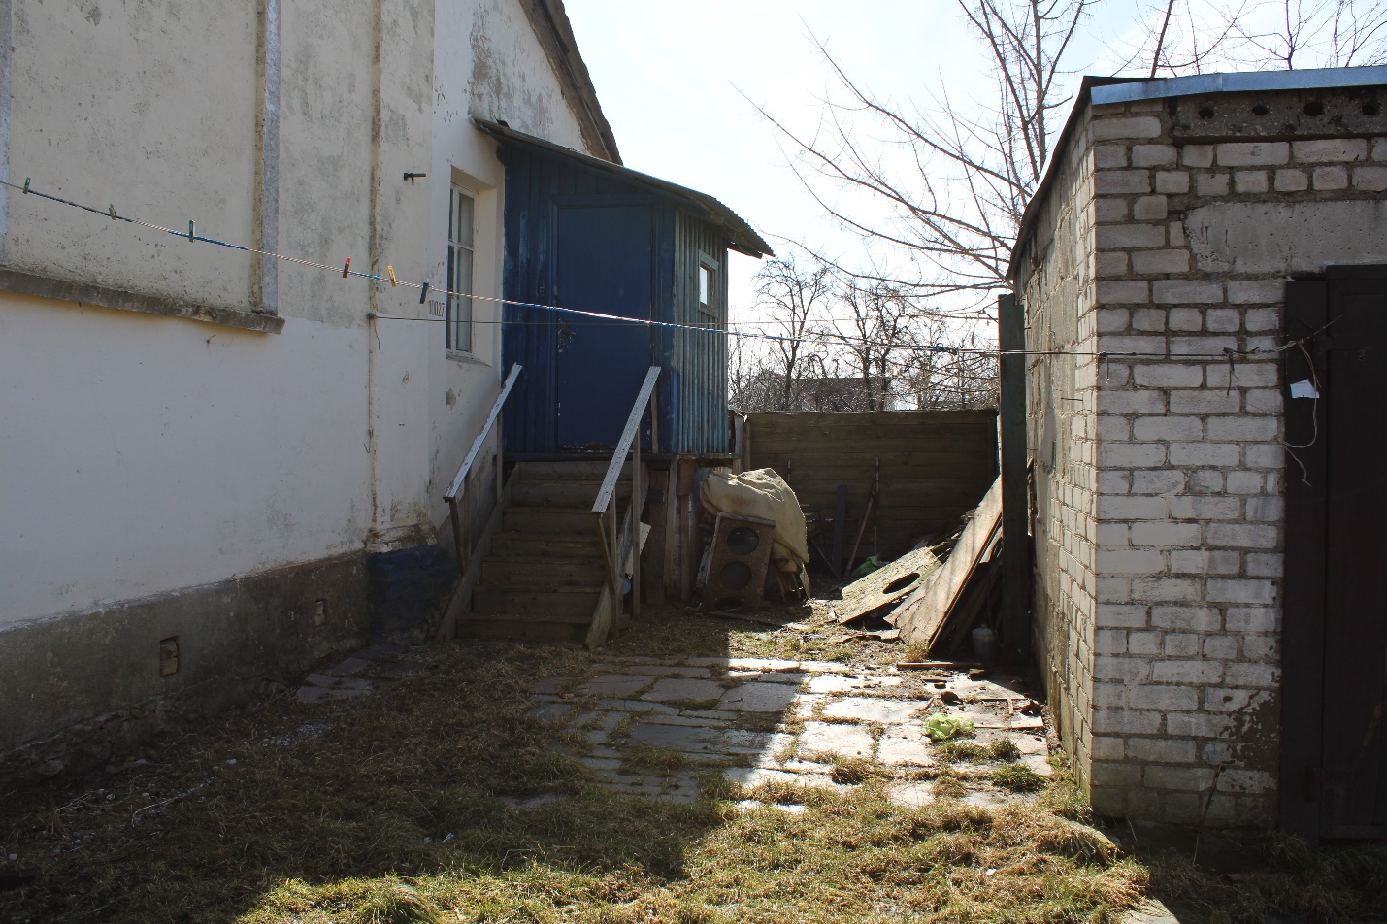

**Вид здания с северо-западной стороны**

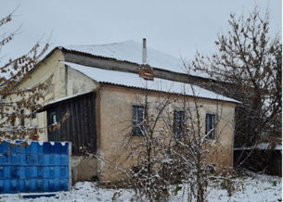

***Сведения о недвижимом имуществе.***

Здание бывшей иешивы было построено в модернистском архитектурном стиле. Изначально состояло из двух основных объемов: одноэтажного квадратного в плане зала, примыкающего к двухэтажному прямоугольному в плане объема. Как и для большинства синагог, основной зал иешивы имеет практически квадратный план с размерами 15.6х15.4м. Крыша   
над одноэтажной частью здания двускатная с вальмой в сторону двухэтажной части и врезкой в перпендикулярно расположена двускатная крыша   
над двухэтажной частью с вальмой в сторону фронтона. Уникальной особенностью здания иешивы является конструктивное решение чердачного перекрытия зала, без промежуточных опор, деревянными балками, опирающимися только на наружные стены. Архитектура фасадов иешивы проста и лаконична. Главный фасад выделен немного выступающим двухэтажным ризалитом, завершенный фигурным фронтоном, который играет практически главную роль в формировании архитектурного образа здания. Овальное окно (люкарно) фланкировано по центру двумя выступающими лопатками, имеющими сверху декоративное навершее (завершение) в виде простых каменных шаров. Фронтон на данном участке сверху имеет по центру изогнутый к низу очертание, а затем от лопаток, по двум сторонам закругляется до симметрично расположенных по краям фронтона невысоких кирпичных столбиках. Главный вход в здание подчеркнут по краям выступающими пилястрами с простым архитектурным декором и сверху декорирован простым карнизом лучкового очертания с «подвешенным» замковым камнем. Расположение проемов на ризалите главного фасада,   
а также на двухэтажной части дворового фасада, асимметрично относительно оси фронтона, проемы смещены вправо (со двора влево). Разнобольшие оконные проемы по одноэтажной и двухэтажной части по контуру фасадов имеют оштукатуренные плинтуса с выступающими сверху замковыми камнями. По углам фасады декорированы лопатками, по периметру здания   
под крышей проходит оштукатуренный профилированный карниз. Также  
по оси южного фасада на плоскости стены между оконными проемами сохранились детали архитектурного декора ниши с расположенным   
над ним небольшим оконным сдвоенным проемом (бифорий) с маленькой стилизованной гирькой по центру. Вероятно, таким образом обозначалось место внутри помещения, где был размещен специальный шкаф – арон кодеш («Святой ковчег») для хранения свитков Торы. В связи с проведенной реконструкцией и приспособлением упраздненной иешивы под клуб   
в 1940-м году (и последующими послевоенными модернизациями) планировка и внешний вид фасадов претерпели значительные изменения.  
С правой стороны главного фасада выполнена пристройка с расположенной   
в ней лестницей на 2-й этаж. Позже со стороны южного фасада появилась пристройка из расположенного в ней кинопроекционного для зрительного зала дома культуры. Оконные проемы со стороны Южного, Западного и северного фасадов были частично заложены, со стороны западного фасада пробиты новые дверные проемы для эвакуации из зрительного зала. В основном объеме зала бывшей иешивы высотой почти в 6.0 м была возведена деревянная перегородка на всю высоту, отделяющая вестибюль от зрительного зала;   
в несущей стене двухэтажной части в уровне первого этажа был пробит большой проем для сцены. С уровня сцены вдоль внутренней стены западной части построена открытая деревянная лестница на второй этаж   
в репетиционный зал. Над вестибюлем возведено новое перекрытие на уровне примыкания к горизонтальному импасту окон на главном фасаде.

***Историческая справка***

Центром религиозной жизни иудеев Клецка была иешива «Эц-Хаим». Иешива – бывшая еврейская школа раввинов построена на рубеже   
19-20 ст. из кирпича. Здание было построено для высшего учебного колледжа по подготовке Раввинов в 1929 году на средства богатого мецената. С самого основания и до закрытия ее возглавлял рав Аарон Котлер. В 1931 году   
в ней обучалось 270 человек. Период деятельности иешивы «Эц-Хаим»   
в Клецке завершился вместе с началом Второй мировой войны. Аарон Котлер вместе с учениками покинул Клецк.

24.10.2014г. в здании иешивы была проведена конференция для евреев,   
на которой присутствовал сам внук Аарона Котлера.

***Состояние:*** Здание находится в удовлетворительном состоянии.   
С 1994 года не используется. Наблюдаются очаги осыпания штукатурки, трещины и сколы. Фасад и фундамент требуют капитального ремонта. Некоторые элементы покрытия крыши пришли в негодность

***Правоустанавливающие документы:*** на объект наследия разработан научный паспорт (07.12.2022г.). Разработан проект зон охраны, утверждён Министерством культуры РБ 03.05.2023г. № 77. Установлена охранная доска, подписано охранное обязательство № 6/06/01-10/1/002 от 11.05.2017 г.

***Собственник объекта:***

ГУ «Музей истории Клетчины»

222531, Минская обл., г. Клецк, пл. Маяковского, 4   
 65-0-68; 62-5-09

эл. почта mgk@museumkletsk.by

***Информация для инвестора:*** в случае имеющихся инвестиционных предложений просим обращаться: заместитель начальника отдела идеологической работы, культуры и по делам молодежи Клецкого районного исполнительного комитета Ромашко Кристине Игоревне, тел. 801793-65-0-71; директору ГУ «Музей истории Клетчины» Бобко Марине Анатольевне,   
тел. 801793 62-5-09, 65-0-68.